|  |
| --- |
| http://www.open-knowledge.it/wp-content/uploads/2013/06/bticino-logo.jpg |
| LivingLight |
| Cahier des charges |
|  |
| **LEGRAND - BTICINO** |
| **01-01-‘18** |

|  |
| --- |
|  |

# LivingLight

## Appareillage encastré

### Généralités

L'appareillage est modulaire et constitué d'un support de module, d'un mécanisme, d'une commande ou d’un enjoliveur et d'une plaque de finition. Chaque élément est toujours mentionné avec sa référence.

Les mécanismes sont en polycarbonate, les commandes ou les enjoliveurs ont une finition en ABS et sont sans halogène. Celle-ci a une finition blanche, Tech (couleur Tech) et anthracite. Les touches sont pourvues d'une lentille en plastique transparent et peuvent être équipés d'une unité d'éclairage à diodes électroluminescentes (LED).

Pour les mécanismes de commande (interrupteur unipolaire, interrupteur deux directions, interrupteur inverseur et bouton poussoir), il y a le choix entre la commande à bascule et la commande axiale. Pour la commande axiale, la touche revient toujours dans sa position initiale, ce qui garantit l'alignement avec la plaque de finition.

 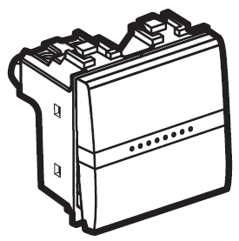

Commande à bascule 1 module Commande axiale 2 modules

### **Le support de mécanisme**

**Pour le montage standard belge**

Pour la fixation dans les boîtiers incorporés standard sans vis, un support de module pour montage à griffe est utilisé. Ce support est en plastique noir renforcé en fibre de verre. Il est également possible d'équiper le support de module standard à griffes de griffes de rallonge. Le montage de l'appareil s'effectue en clipsant simplement le mécanisme dans son support. Les mécanismes peuvent être combinés entre eux.

Le support a une épaisseur de 3 mm et se caractérise par sa grande solidité et son caractère indéformable. Le support mesure 75,8 sur 75,8 mm et est pourvu de chaque côté d'encoches permettant de raccorder les mécanismes tant horizontalement que verticalement (entraxe de 71 mm) et de les fixer à niveau. Pour un montage vertical avec entraxe de 57 mm, il faut supprimer une partie du support. De cette façon, les deux ou trois supports peuvent s'emboîter.

Pour la fixation dans des boîtiers d'encastrement standard à vis, un support pour la fixation avec les vis est utilisé. Ce support est en plastique bleu et comporte toujours 4 points de fixation. Ces points de fixation ovales sont équipés d'un renfort métallique.

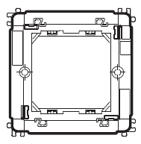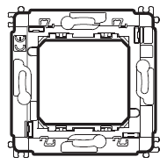

Support pour montage à griffes Support à fixation par vis

**Pour le montage horizontal italien**

En fonction du nombre de mécanismes, on peut choisir un support pour 3 modules, 4 modules, 7 modules ou 3+3 modules. Ces supports permettent de placer différents mécanismes horizontalement les uns à côté des autres sans interruption. Les mécanismes peuvent être combinés entre eux. Les supports de module sont en plastique bleu et pourvus de vis. Ces supports doivent être montés dans des boîtiers d'encastrement spécifiques du même fabricant que les supports.

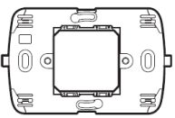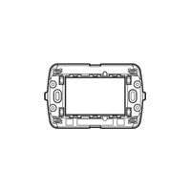 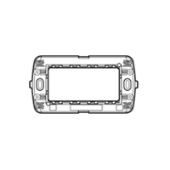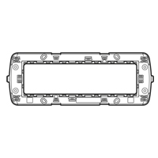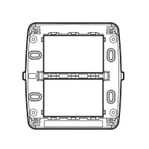

### **Les mécanismes**

Les mécanismes de commande (interrupteurs unipolaires, interrupteurs deux directions et boutons poussoirs) sont équipés de bornes automatiques pour le raccordement des conducteurs. Les conducteurs doivent être dénudés sur 12 mm. La face arrière du mécanisme comporte une indication de 12 mm permettant de dénuder les fils à la bonne longueur. Pour détacher les conducteurs, il faut appuyer sur le bouton de la borne pour enlever le fil.

La face latérale du mécanisme comporte le schéma de câblage avec indication de chaque borne (L, 1 et 2).

Chaque mécanisme a les dimensions d'un module (largeur 21,8 mm, hauteur 43,8 mm) ou un multiple de ces dimensions.

Les mécanismes peuvent être combinés entre eux, en fonction du support sélectionné et de la plaque de finition. Le montage s'effectue en clipsant simplement le mécanisme dans son support. Le contact direct est impossible lorsque les pièces sont sous tension.

La classe de sécurité est IP21 pour les mécanismes de commande et les prises. Ils ont une résistance aux chocs IK04 et sont inflammables à 650°C/30 sec

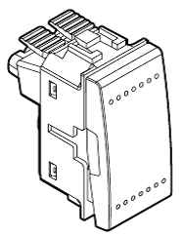 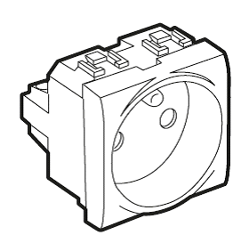

### **Les plaques de finition**

Les plaques de finition sont de forme rectangulaire et disponibles en différentes finitions : techno-polymère, zamac et bois massif. Les plaques de finition sont résistantes aux griffes et ont une couche de protection invisible.

Pour une installation dans les boîtiers d'encastrement belges, les versions suivantes sont disponibles :

* 2 modules
* 2+2 modules - entraxe de 71 mm – vertical comme horizontal
* 2+2+2 modules - entraxe de 71 mm – vertical comme horizontal
* 2+2+2+2 modules - entraxe de 71 mm – vertical comme horizontal
* 2+2 modules – entraxe de 57 mm – vertical
* 2+2+2 – entraxe de 57 mm – vertical

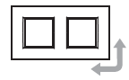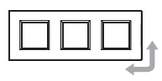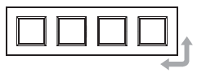



Pour une installation dans les boîtes d'encastrement italiennes, les versions suivantes sont disponibles:

* 2 modules
* 3 modules
* 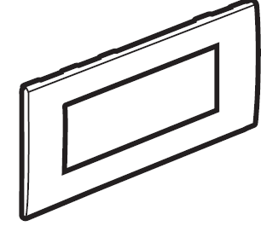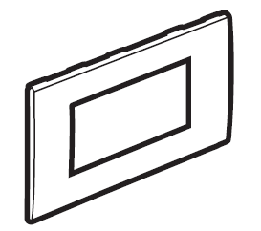4 modules
* 7 modules
* 3+3 modules

La gamme est destinée à l'encastrement, mais elle peut aussi être montée en saillie, moyennant l'utilisation de boîtes saillies spécifiques pour 2, 3 ou 4 modules.

### Fonctions

**2.1. Mécanismes de commande**

* + 1. Interrupteurs basculants

**Interrupteurs 16AX - 250V**

*- Interrupteur deux directions*

La face arrière de l'interrupteur deux directions est équipée de 3 bornes automatiques pour le raccordement du mécanisme. L'indication des bornes (L, 1 et 2) et le schéma de câblage se trouvent sur la face latérale du mécanisme. La borne de phase (L) est reconnaissable à sa couleur rouge. Les conducteurs doivent être dénudés sur 12 mm. La face arrière du mécanisme comporte une indication de 12 mm permettant de dénuder les fils à la bonne longueur. Pour détacher les conducteurs, il faut appuyer sur le bouton de la borne pour enlever le fil.

L'interrupteur deux directions peut également être utilisé comme interrupteur unipolaire.

Le mécanisme a les dimensions d'un ou de deux modules : pour 1 module, la largeur est de 21,8 mm et la hauteur est de 43,8 mm; pour 2 modules, la largeur est de 43,8 mm et la hauteur est de 43,8 mm. Les deux modèles sont équipés d'une commande ayant les dimensions de 1 ou 2 module(s) (respectivement). Une lampe d'éclairage peut éventuellement être insérée sur la face arrière du mécanisme, afin de servir d'éclairage ou de contrôle (en fonction du câblage).

La lentille de la commande axiale se trouve au milieu et est placée horizontalement.

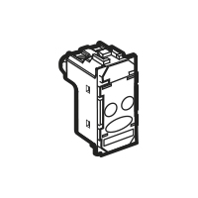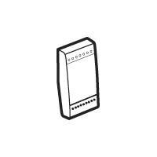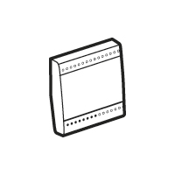

*- Interrupteur unipolaire*

L'interrupteur unipolaire est équipé de 2 bornes automatiques pour le raccordement du mécanisme. L'indication des bornes (L, 1) et le schéma de câblage se trouvent sur la face latérale du mécanisme. La borne de phase (L) est reconnaissable à sa couleur rouge.

Les conducteurs doivent être dénudés sur 12 mm. La face arrière du mécanisme comporte une indication de 12 mm permettant de dénuder les fils à la bonne longueur. Pour détacher les conducteurs, il faut appuyer sur le bouton de la borne pour enlever le fil.

Le mécanisme a les dimensions d'un ou de deux modules : pour 1 module, la largeur est de 21,8 mm et la hauteur est de 43,8 mm; pour 2 modules, la largeur est de 43,8 mm et la hauteur est de 43,8 mm. Les deux modèles sont équipés d'un doigt ayant les dimensions de 1 ou 2 module(s) (respectivement). Le long de la face arrière du mécanisme, on peut éventuellement insérer une lampe d'éclairage fonctionnant comme éclairage ou comme contrôle (en fonction du câblage). La lentille de la commande axial se trouve au milieu et est placée horizontalement.



*- Interrupteur inverseur*

L'interrupteur inverseur permet d'ajouter un troisième point de commande à un interrupteur deux directions. L'interrupteur inverseur est équipé de 4 bornes à vis pour le raccordement du mécanisme. L'indication des bornes (L1, L2, 1 et 2) et le schéma de câblage se trouvent sur la face latérale du mécanisme. Les bornes de phase (L1 et L2) sont reconnaissables à leur couleur rouge.



*- Interrupteur bipolaire*

L'interrupteur unipolaire est équipé de 2 bornes automatiques pour le raccordement du mécanisme. L'indication des bornes (L, 1) et le schéma de câblage se trouvent sur la face latérale du mécanisme. La borne de phase (L) est reconnaissable à sa couleur rouge.

Les conducteurs doivent être dénudés sur 12 mm. La face arrière du mécanisme comporte une indication de 12 mm permettant de dénuder les fils à la bonne longueur. Pour détacher les conducteurs, il faut appuyer sur le bouton de la borne pour enlever le fil.

Le mécanisme a les dimensions d'un module (largeur 21,8 mm, hauteur 43,8 mm) et peut être équipé d'un doigt ayant les dimensions de 1, 2 ou 3 module(s).

Le long de la face arrière du mécanisme, on peut éventuellement insérer une lampe d'éclairage fonctionnant comme éclairage ou comme contrôle (en fonction du câblage).

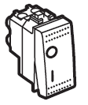

*- Bouton poussoir 10A - 250V*

La face arrière du bouton poussoir est équipée de 2 bornes automatiques pour le raccordement du mécanisme. L'indication des bornes (L, 1) et le schéma de câblage se trouvent sur la face latérale du mécanisme. La borne de phase (L) est reconnaissable à sa couleur rouge. Les conducteurs doivent être dénudés sur 12 mm. La face arrière du mécanisme comporte une indication de 12 mm permettant de dénuder les fils à la bonne longueur. Pour détacher les conducteurs, il faut appuyer sur le bouton de la borne pour enlever le fil.

Le mécanisme a les dimensions d'un ou de deux modules : pour 1 module, la largeur est de 21,8 mm et la hauteur est de 43,8 mm; pour 2 modules, la largeur est de 43,8 mm et la hauteur est de 43,8 mm. Les deux modèles sont équipés d'une commande ayant les dimensions de 1 ou 2 module(s) (respectivement). Le long de la face arrière du mécanisme, on peut éventuellement insérer une lampe d'éclairage fonctionnant comme éclairage ou comme contrôle (en fonction du câblage). La lentille de la commande axial se trouve au milieu et est placée horizontalement.



* + 1. Commandes axiales

**Interrupteurs 16AX - 250V**

*- Interrupteur deux directions*

La face arrière de l’interrupteur deux directions est équipée de 3 bornes automatiques pour le raccordement du mécanisme. L’indication des bornes (L, 1 et 2) et le schéma de câblage se trouvent sur la face latérale du mécanisme. La borne de phase (L) est reconnaissable à sa couleur rouge. Les conducteurs doivent être dénudés sur 12 mm. La face arrière du mécanisme comporte une indication de 12 mm permettant de dénuder les fils à la bonne longueur. Pour détacher les conducteurs, il faut appuyer sur le bouton de la borne pour enlever le fil.

L’interrupteur deux directions peut aussi être utilisé comme interrupteur unipolaire.

Le mécanisme a les dimensions d'un ou de deux modules : pour 1 module, la largeur est de 21,8 mm et la hauteur est de 43,8 mm; pour 2 modules, la largeur est de 43,8 mm et la hauteur est de 43,8 mm. Les deux modèles sont équipés d'un doigt ayant les dimensions de 1 ou 2 module(s) (respectivement). Le long de la face arrière du mécanisme, on peut éventuellement insérer une lampe d'éclairage fonctionnant comme éclairage ou comme contrôle (en fonction du câblage).

La lentille du doigt axial se trouve au milieu et est placée horizontalement.

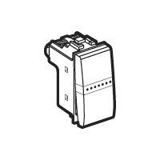 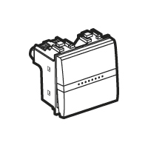

*- Interrupteur unipolaire*

La face arrière de l’interrupteur unipolaire est équipé de 2 bornes automatiques pour le raccordement du mécanisme. L’indication des bornes (L et 1) et le schéma de câblage se trouvent sur la face latérale du mécanisme. La borne de phase (L) est reconnaissable à sa couleur rouge. Les conducteurs doivent être dénudés sur 12 mm. La face arrière du mécanisme comporte une indication de 12 mm permettant de dénuder les fils à la bonne longueur. Pour détacher les conducteurs, il faut appuyer sur le bouton de la borne pour enlever le fil.

Le mécanisme a les dimensions d'un ou de deux modules : pour 1 module, la largeur est de 21,8 mm et la hauteur est de 43,8 mm; pour 2 modules, la largeur est de 43,8 mm et la hauteur est de 43,8 mm. Les deux modèles sont équipés d'une commande ayant les dimensions de 1 ou 2 module(s) (respectivement). Le long de la face arrière du mécanisme, on peut éventuellement insérer une lampe d'éclairage fonctionnant comme éclairage ou comme contrôle (en fonction du câblage). La lentille du doigt axial se trouve au milieu et est placée horizontalement.



*- Inverseur*

Avec l’inverseur il est possible d’ajouter un troisième point de commande à l’installation de deux directions. L’inverseur est équipé de 4 bornes à vis pour le raccordement du mécanisme. L’indication des bornes (L, L2 et 1) et le schéma de câblage se trouvent sur la face latérale du mécanisme.



*- Poussoir 10A - 250V*

La face arrière du poussoir est équipée de 2 bornes automatiques pour le raccordement du mécanisme. L’indication des bornes (L et 1) et le schéma de câblage se trouvent sur la face latérale du mécanisme. La borne de phase (L) est reconnaissable à sa couleur rouge. Les conducteurs doivent être dénudés sur 12 mm. La face arrière du mécanisme comporte une indication de 12 mm permettant de dénuder les fils à la bonne longueur. Pour détacher les conducteurs, il faut appuyer sur le bouton de la borne pour enlever le fil.

Le mécanisme a les dimensions d'un ou de deux modules : pour 1 module, la largeur est de 21,8 mm et la hauteur est de 43,8 mm; pour 2 modules, la largeur est de 43,8 mm et la hauteur est de 43,8 mm. Les deux modèles sont équipés d'un doigt ayant les dimensions de 1 ou 2 module(s) (respectivement). Le long de la face arrière du mécanisme, on peut éventuellement insérer une lampe d'éclairage fonctionnant comme éclairage ou comme contrôle (en fonction du câblage).

La lentille du doigt axial se trouve au milieu et est placée horizontalement.



* + 1. Autres mécanismes de commande

*-Variateur universel*

Le variateur permet de régler l'éclairage des lampes à incandescence et halogènes de 230V (de 20 à 400 W) et des lampes halogène TBT fonctionnant avec transformateur électronique ou ferromagnétique. La commande de l'éclairage (activation et désactivation) et l'atténuation s'effectuent au moyen de deux boutons poussoirs fonctionnant indépendamment l'un de l'autre. La touche d'activation et de désactivation est équipée d'une indication « allumé/éteint » dans la partie inférieure gauche et la touche d'atténuation est équipée des symboles + et -.

Le variateur est équipé de bornes à vis d'une capacité de 2 x 2,5 mm². Les fils à raccorder doivent être dénudés sur 8 mm.

Un ou plusieurs bouton(s) poussoir(s) peuvent être raccordés en parallèle sur le variateur. La distance entre le variateur et le dernier bouton poussoir est de 50 mètres max.

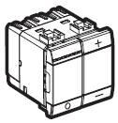

## *-Interrupteur à clé 2P 16 AX – 250V*

L’interrupteur à clé est réglé avec une clé unique, qui peut être enlevée quand il est en position ON ou OFF.  
L’interrupteur à clé est disponible en 2 types:

* Interrupteur deux directions
* Interrupteur bipolaire

L’interrupteur à clé est fabriqué en résine plastique et disponible en blanc, Tech et anthracite. L’interrupteur bipolaire possède un marquage 1 et 0 sur l’enjoliveur, l’interrupteur va-et-vient est de la même couleur, sans marquage. La face arrière de l’interrupteur va-et-vient est munie de 3 bornes à vis, et celle de l’interrupteur bipolaire en comporte 4. Le marquage des bornes des deux mécanismes se trouve sur le côté du mécanisme. Le mécanisme mesure 21,8 mm sur 43,8 mm (1 module) et a une classe de protection IP31. Les clés doivent être du même fabricant que celui de l’interrupteur. Les clés sont livrées en deux exemplaires avec le mécanisme, et sont uniques pour chaque mécanisme.

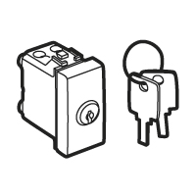

*-Commande de volets roulants 16A – 250V*

La commande de volets roulants règle directement les moteurs des volets ou stores.

La commande s’active en appuyant sur 2 poussoirs doubles. Le bouton du haut a un pictogramme qui montre une commande ascendante, le bouton du bas a un pictogramme qui montre une commande descendante.  
Cette commande est disponible en blanc, Tech et anthracite. Le mécanisme mesure 21,8 mm sur 43,8 mm (1 modules).

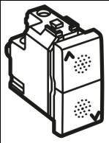

*-Interrupteur à jack 10A – 48V*

L’interrupteur à jack avec deux contacts fermés est fabriqué en résine plastique et disponible en blanc, Tech et anthracite. Le mécanisme mesure 21,8 mm sur 43,8 mm (1 module).

Cet interrupteur peut uniquement être commandé à l’aide d’une clé à jack spécifique du même fabricant que l’interrupteur à jack.

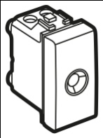

*-Commande de ventilation 3A – 250V*

Cet interrupteur rotatif avec 4 positions est idéal pour régler la ventilation. Cette commande de ventilation est fabriquée en résine plastique et disponible en blanc, Tech et anthracite. Cette commande de ventilation en 2 modules mesure 43,8 mm sur 43,8 mm.

## M:\Elke\03 PROFESSIONEEL\01 producten\LL\LivingLight_pictos_jpg\LivingLight_pictos_jpg\N4016.jpg

*-Relais*

Relais monostable

Le relais monostable règle la transmission du poussoir avec un pouvoir de coupure faible tout près de l’application. Le relais monostable possède un contact ouvert et fermé (NO + NF) pour des charges résistives et inductives. Le mécanisme est construit de résine plastique et est disponible en blanc, Tech et anthracite. Ce mécanisme de 2 modules mesure 43,8 sur 43,8mm.

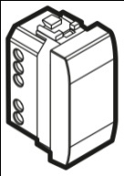

*-Interrupteur automatique*

L’interrupteur écologique (Green Switch), avec infra-rouge et ultrasonique.  
Le détecteur de présence est équipé d’un système de mesure de luminosité, d’un seuil de luminosité programmable et d’un retard d’extinction réglable. Activation manuelle de l’éclairage à l’aide d’un bouton-poussoir frontal et désactivation automatique en fonction de l’intensité lumineuse et de la présence.   
Le mécanisme à 2 modules mesure 43,8 mm sur 43,8 mm et est disponible en finition blanche, Tech et anthracite.

*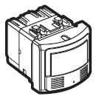*

*-Green Switch : détecteur de présence avec technologie infrarouge passive*

L’interrupteur écologique (Green Switch), avec technologie infra-rouge.

Le détecteur de présence avec technologie infra-rouge, équipé d’un système de mesure de luminosité, d’un seuil de luminosité programmable et d’un retard d’extinction réglable. Activation manuelle de l’éclairage à l’aide d’un bouton-poussoir frontal et désactivation automatique en fonction de l’intensité lumineuse et de la présence.  
Le mécanisme 2 modules mesure 43,8 mm sur 43,8 mm et est disponible en finition blanche, Tech et anthracite.

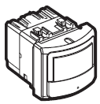

*-Interrupteur à infrarouge*

L'interrupteur à infrarouge avec capteur de mouvement passif (charge max 200 W) 230V comporte un réglage de crépuscularité à seuil réglable et d’exclusif ainsi qu’un interrupteur horaire pour le retardement de la désactivation (plage de 30 secondes à 10 minutes). Les deux boutons de réglage se trouvent sur la face avant de l'appareil et peuvent être réglés au moyen d'un tournevis plat. L'appareil est en résine synthétique colorée dans la masse. Des bornes à vis à entrée conique assurent le raccordement des conducteurs. Une encoche à l'arrière indique la distance exacte de démantèlement des conducteurs. Lors du montage, l'appareil est clipsé dans les ressorts de fixation du support. Dimensions : 21,8x43,8 mm (1 module), profondeur d'encastrement : 32 mm.

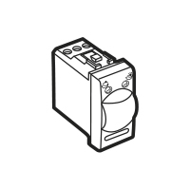

L'interrupteur à infrarouge avec capteur de mouvement passif (charge max 200 W) 230V peut être commandé au moyen de boutons poussoirs supplémentaires. Sortie avec relais 6A de charge résistive, 2A de charge inductive comporte un réglage de crépuscularité à seuil réglable et exclusif ainsi qu’un interrupteur horaire pour le retardement de la désactivation (plage de 30 secondes à 10 minutes). Sur la face avant, l'appareil est équipé d'un bouton à glissière pour permettre une éventuelle activation forcée (0-A-1). L'appareil est en résine synthétique colorée dans la masse. Des bornes à vis à entrée conique assurent le raccordement des conducteurs. Une encoche à l'arrière indique la distance exacte de démantèlement des conducteurs. Lors du montage, l'appareil est clipsé dans les ressorts de fixation du support. Dimensions : 43,8x43,8 mm (2 modules), profondeur d'encastrement : 32 mm.

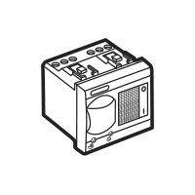

*-Thermostats*

Ces thermostats contrôlent la température ambiante à l’aide d’un détecteur électronique. Ce détecteur électronique contrôle le relais de sortie.

Sur le devant de l’appareil il y a un bouton rotatif afin de choisir la bonne température. Les lumières à voyant qui montrent l’état de fonctionnement se trouvent en-dessous de l’appareil.

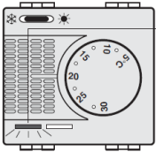 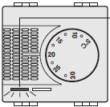

Type B Type A

Le thermostat électronique pour le chauffage et la climatisation de 230V comporte un raccordement pour commutation distincte hiver/été. Plage de température de 5 à 30°C. Le relais de sortie à 1 contact inverseur 2A 250V (NC/NO/C). 2 LEDs indiquent le statut de fonctionnement. L'appareil est en résine synthétique colorée dans la masse. Des bornes à vis à entrée conique assurent le raccordement des conducteurs. Une encoche à l'arrière indique la distance exacte de démantèlement des conducteurs. Lors du montage, l'appareil est clipsé dans les ressorts de fixation du support. Dimensions : 43,8x43,8 mm (2 modules), profondeur d'encastrement : 32 mm.

*-Détecteurs de gaz*

Les détecteurs de méthane et de LPG répondent à la norme UNI CEI 70028

et au projet de norme européenne EN50194.

Tous les détecteurs sont équipés d'un capteur à semiconducteurs. Chaque détecteur réagit ainsi de manière très sélective à la présence du gaz pour lequel il est réglé. Cela exclut toute fausse alerte. Le fonctionnement est piloté par un microprocesseur et tous les appareils signalent automatiquement les pannes éventuelles des composants électroniques du capteur et des raccordements. Une série de LED (témoins lumineux) et une alarme acoustique préviennent en cas de présence de gaz et indiquent si l'alimentation et l'appareil proprement dit sont en ordre.

Conformément à la norme, tous les détecteurs de gaz sont uniquement sensibles à 1 type de gaz et l'appareil porte les mentions suivantes : le nom du fabricant, le type de gaz pour lequel est conçu le détecteur et la date de remplacement recommandée. Tous les détecteurs de gaz ont un logement de 2 modules.

Tous les détecteurs de gaz peuvent être raccordés à des répétiteurs de signal et donc commander des charges externes telles que : clapets électriques, alarmes, etc.

**Détecteur de méthane**

Le détecteur de méthane est équipé d'un témoin lumineux et d'une alarme sonore 85 dB, 12 V CA/CC. Il convient pour la commande de répétiteurs de signal et avec autodiagnostic. L'appareil est en résine synthétique colorée dans la masse. Des bornes à vis à entrée conique assurent le raccordement des conducteurs. Une encoche à l'arrière indique la distance exacte du démantèlement des conducteurs. Lors du montage, l'appareil est clipsé dans les ressorts de fixation du support. Dimensions : 43,8x43,8 mm (2 modules), profondeur d'encastrement : 30 mm.

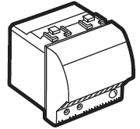

**Détecteur de LPG**

Le détecteur de LPG est équipé d'un témoin lumineux et d'une alarme sonore 85 dB, 12 V CA/CC. Il convient pour la commande de répétiteurs de signal et avec autodiagnostic. L'appareil est en résine synthétique colorée dans la masse. Des bornes à vis à entrée conique assurent le raccordement des conducteurs. Une encoche à l'arrière indique la distance exacte du démantèlement des conducteurs. Lors du montage, l'appareil est clipsé dans les ressorts de fixation du support. Dimensions : 43,8x43,8 mm (2 modules), profondeur d'encastrement : 30 mm.



*- Répétiteur de signal*

Le répétiteur de signal pour détecteurs de gaz est équipé de signaux optiques et acoustiques. Sortie à relais avec 1 contact inverseur 6A pour charge résistive / 2A pour charge inductive. L'appareil est en résine synthétique colorée dans la masse. Des bornes à vis à entrée conique assurent le raccordement des conducteurs. Une encoche à l'arrière indique la distance exacte de démantèlement des conducteurs. Lors du montage, l'appareil est clipsé dans les ressorts de fixation du support. Dimensions : 43,8x43,8 mm (2 modules), profondeur d'encastrement : 30 mm.



*- Transformateur*

Le transformateur de sécurité a une entrée primaire de 230 V 50/60 Hz, une sortie de 12 V CA et une puissance de 4 W. L'appareil est en résine synthétique colorée dans la masse. Des bornes à vis à entrée conique assurent le raccordement des conducteurs. Une encoche à l'arrière indique la distance exacte de démantèlement des conducteurs. Lors du montage, l'appareil est clipsé dans les ressorts de fixation du support.

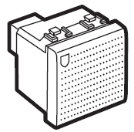

* 1. **Prises**
     1. Prises 16A - 250 V

*-Prises standards avec broche de terre*

Les prises sont de type 2P+T. La prise 2P+A est équipée de bornes automatiques se trouvant à l'arrière du mécanisme. La capacité des bornes est de 2 x 2,5 mm². Les conducteurs doivent être dénudés sur 13 mm et doivent pouvoir être insérés dans les bornes sans accessoires. La partie arrière du mécanisme présente un marquage permettant un dénudage facile des conducteurs sur 13 mm. Pour détacher les conducteurs, il faut appuyer sur le bouton de la borne afin d’enlever le fil. Les prises sont équipées d'une sécurité enfants inamovible. L'enjoliveur de la prise est clipsé sur le mécanisme de sorte qu’aucune vis centrale ne soit visible.

Le mécanisme 2 modules mesure 43,8 x 43,8 mm.

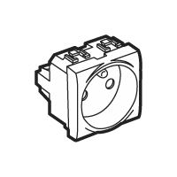

*-La prise affleurante 2P+T*

La prise est du type 2P+T avec broche de terre et est équipée de bornes automatiques. Les bornes de connexion se trouvent à l’arrière du mécanisme et sont alignées. La capacité des bornes est de 2 x 1,5mm² ou de 2 x 2,5mm². Les fils doivent être dénudés de 13mm. Pour détacher les conducteurs, il faut appuyer sur le bouton de la borne afin d’enlever le fil. La prise est dotée d'une protection enfants inamovible. L’enjoliveur de la prise est clipsé sur le socle et ne peut pas être retiré. La prise 2P+T affleurante évite l’accumulation de la poussière et facilite le nettoyage. Le fond de la prise coulisse lors du branchement. L’introduction d’une fiche se fait en « 2 temps ». Un appui léger permet de déverrouiller la façade, un appui plus fort permet d’enfoncer la fiche comme dans une prise classique. La prise existe en finition blanche, Tech et anthracite. Le mécanisme 2 modules mesure 43,8 x 43,8 mm.

**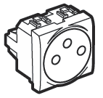**

*- Prises de courant rouges 16 A - 250 V*

Les prises de courant sont du type 2P+T. Les prises de courant sont équipées de bornes à vis situées à l’arrière du mécanisme. La capacité des bornes est de 2 x 2,5 mm². Les conducteurs doivent être dénudés sur 9 mm. Les prises sont équipées d’éclipses de protection enfant non démontables. L’enjoliveur de la prise est clipsé sur le mécanisme de sorte qu’aucune vis centrale ne soit visible. Les finitions suivantes sont disponibles: prise avec voyant d’indication, prise avec volet, prise rouge, prise avec système de polarisation (rouge) et prise sans mise à la terre. Le mécanisme mesure 45 x 45 mm et présente une largeur de 2 modules.



## **Prises TV**

*- Prise TV simple*

La prise TV blindée avec coax masculin, diamètre 9,5 mm, est protégée dans un boîtier en métal avec un passage de pression. Connecteur coax masculin 0-2400 MHz. Le câble coax doit être dénudé sur 8 mm et mis dans le connecteur sans outils. Un couvercle à charnière fixe le câble coaxial. La prise est livrée avec 3 couvercles de finition : 1 blanc, 1 Tech et 1 anthracite.

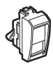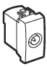

*- Prise – TV/FM*

La prise blindée TV / FM est agréée Telenet-Intercâble et a les caractéristiques suivantes:

TV bande passante: 47-68/120-862 MHz et bande passante: 87.5-108MHz. La prise est livrée avec 3 couvercles de finition : 1 blanc, 1 Tech et 1 anthracite.

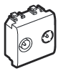

*-TV/FM - prise de passage*

La prise TV/FM de passage est équipée de 2 entrées et doit être combinée avec la prise TV/FM terminale. La prise est livrée avec 3 couvercles de finition : 1 blanc, 1 Tech et 1 anthracite.



*-TV/FM – prise terminale*

La prise TV/FM terminale est ajoutée en cascade à la prise TV/FM de passage.

La prise est livrée avec 3 couvercles de finition : 1 blanc, 1 Tech et 1 anthracite.



*- Prise - TV/FM/SAT*

La prise TV/FM/SAT a les caractéristiques suivantes:  
Connecteur coaxial masculin pour la télévision, connecteur coaxial féminine pour FM. Le câble coaxial doit être dénudé sur 8mm et mis dans le connecteur sans outil.  
TV bande passante: 47-68/120-862 MHz, bande passante FM: 87.5-108 MHz et SAT 950-2400 MHz. La prise est livrée avec 3 couvercles de finition : 1 blanc, 1 Tech et 1 anthracite.

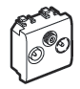

## **Prise RJ45**

La prise RJ45 pour le transfert data et téléphonie est spécialement créée pour la communication téléphonique et pour le transfert data. Ces connecteurs s’utilisent avec des réseaux informatiques ayant 4 paires de câblage.

La prise RJ45 peut être connectée sans l’aide d’outil et est prévue avec un double marquage avec des numéros. Les codes couleurs 568A et B sont mentionnés sur les connecteurs et restent visibles après l’istallation. Les connecteurs sont composés de 2 parties pour respecter le dévissement maximum (< 13 mm). Le produit comporte 2 parties dont une partie contient un élément rotatif. Après la séparation des câbles, ceux-ci sont importés en arrière, dans les fentes de connexion. Un quart de tour suffit pour couper tous les câbles.  
Les connecteurs conviennent pour les câbles unipaires AWG 22 jusqu’au AWG 26 et câbles multipaires AWG 26.

Le fabricant donne une garantie de 20 ans sur les composants et les prestations des connexions et des chaînes.

Le fabricant donne la garantie de 20 ans à la condition que tous les produits soient du même fabricant (prises RJ45, câbles, panneaux de division, câbles de division) et soient installés dans les bonnes règles du métier et suivant la norme EN50174. Les connexions comporte sont testées avec l’appareil suivant les normes applicables.

La gamme contient:

* prise RJ 45 catégorie 5E UTP
* prise RJ 45 catégorie 5 FTP
* prise RJ 45 catégorie 6 UTP
* prise RJ 45 catégorie 6 FTP
* prise RJ 45 catégorie 6 STP
* prise RJ 45 catégorie 6A STP

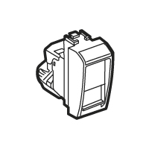

**Chargeur USB**

Cette prise USB est idéale pour charger des appareils électroniques comme des Smartphones, lecteurs MP3, caméras et tablettes. La prise USB existe en deux versions différentes : avec 1 ou 2 portes USB. La prise avec une entrée USB possède un courant de charge de 1100 mA max et la prise avec 2 entrées USB est équipée d’un courant de charge de 2400 mA max. Avec la prise USB 2 entrées, il est possible de charger 2 appareils en même temps avec un courant de charge de 1200 mA. Pour la charge d’un appareil avec la prise double USB avec 2 entrées, le courant de charge est 2400 mA. Cela veut dire que l’appareil charge 2 fois plus vite. Existe en finition blanche, Tech et anthracite.

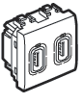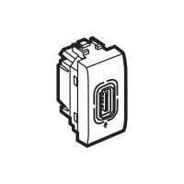

**Prise RCA**

Connecteur double type RCA, rouge et jaune, à souder. Le mécanisme est construit en résine plastique et coloré en masse noire. Pour le montage, le mécanisme est clipsé dans les ressorts de montage du support. Dimensions: 21,8 x 43,8mm (1 module), profondeur de montage: 11mm

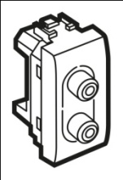

**Prise 2P mini**

Prise mini bipolaire pour les circuits auxiliaires et autres 6A 24V. Entraxe 13 mm et bornes avec un diamètre de 3 mm. Le mécanisme est construit en résine plastique et coloré en masse noire.   
Les bornes à vis avec entrée conique permettent de connecter les conducteurs. Une entaille à l’arrière montre la distance exacte pour dénuder les conducteurs. Pour le montage, le mécanisme est clipsé dans les ressorts de montage du support. Dimensions: 21,8 x 43,8mm (1 module), profondeur de montage: 21 mm

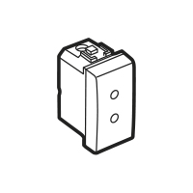

**Prise téléphonique**

La prise téléphonique standard est conforme à la norme Belgacom-standard. La prise téléphonique peut être montée sans outil spécifique.

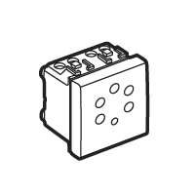

**Prise audio/vidéo**

*-Prise pour haut-parleurs*

La prise pour haut-parleurs a une borne en rouge et noir.

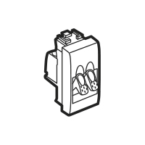

*-Prise HDMI*

La prise HDMI permet de transmettre des signaux audio et vidéo sous une forme digitale non-compressée.

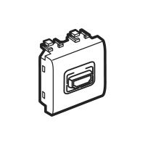

* 1. **Éclairage, sécurité, sonnerie, sonnette et carillons**
     1. Fonctions d’éclairage

**Liseuse**

Peut être montée sur le chevet au-dessus du lit pour un éclairage de lecture LED ciblé. Munie d’un bras souple (d’une longueur de 320 mm) permettant de diriger la tête. La liseuse est munie d’un interrupteur intégré avec fonction de variation. Le mécanisme (1module) mesure 21,8 x 43,8 mm et existe en finition blanche, Tech et anthracite.

La liseuse est équipée de 2 bornes à vis pour le raccordement du mécanisme. Le marquage de bornes (L et N) se trouve au-dessus des bornes. Les bornes peuvent contenir des fils de 1 x 1,5 mm² ou 1 x 2,5 mm². Les fils doivent être dénudés sur une longueur de 8 mm.

La touche et le diffuseur sont fabriqués en polycarbonate, l’unité d’éclairage est conçue en ABS et le bras flexible en acier. La liseuse est sans halogène et résistante aux UV.

La liseuse à haute intensité lumineuse délivre un flux lumineux de 110 lumens, avec une faible consommation de 3,3 W. La LED possède une température de couleur de 3000 K (blanc neutre).

Durée de vie: +/- 40000 heures.

Conforme aux normes suivantes:

IEC 60598-1, IEC 60598-2-2, IEC 61547 en IEC 60669-2-1.

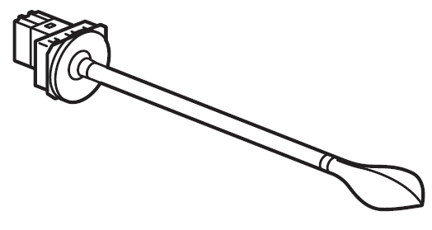

**Spot orientable**

Ce spot orientable se monte au-dessus d'un bureau ou d'un plan de travail, et peut être pivoté à 360 °. Celui-ci peut être commandé à l’aide d’1 interrupteur standard ou d’1 interrupteur automatique muni d'un conducteur neutre et est livré avec un ensemble de 3 couvercles de finition : blanc, Tech et anthracite.

Le mécanisme présente une largeur de 2 modules (43,8 x 43,8 mm). La finition du spot est de couleur Tech.

Le spot est équipé de 2 bornes à vis pour le raccordement du mécanisme. Le marquage de bornes (L et N) se trouve au-dessus. Les bornes peuvent contenir des fils de 2 x 1,5 mm² ou 2 x 2,5 mm². Les fils doivent être dénudés sur une longueur de 8 mm.

La touche et le diffuseur sont fabriqués en polycarbonate. Le spot est exempté d’halogène et résistant aux UV.

Le spot à haute intensité lumineuse délivre un flux lumineux de 70 lumens, avec une faible consommation de 2,8 W. La LED possède une température de couleur de 3000 K (blanc neutre).

Durée de vie: +/- 50000 heures.

Conforme aux normes suivantes:

IEC 60598-1, IEC 60598-2-2, IEC 61547 en IEC 60669-2-1.

**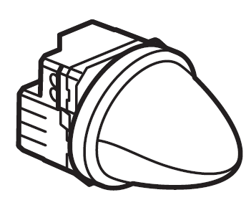**

**L'éclairage d'escalier**

L’éclairage orientable offre un éclairage décoratif ciblé et se monte à 30 cm du sol. Il peut être commandé par un interrupteur standard ou un interrupteur automatique muni d’un conducteur neutre. Fourni avec un ensemble de 3 couvercles de finition : blanc, Tech et anthracite.

Le mécanisme présente une largeur de 2 modules (43,8 x 43,8 mm) et existe en finition blanche, Tech et anthracite.

Le spot est équipé de 2 bornes à vis pour le raccordement du mécanisme. Le marquage de bornes (L et N) se trouve au-dessus. Les bornes peuvent contenir des fils de 1 x 1,5 mm² ou 1 x 2,5 mm². Les fils doivent être dénudés sur une longueur de 8 mm.

La touche et le diffuseur sont fabriqués en polycarbonate. Le spot est exempte d’halogène et résistant aux UV.

Le spot à haute intensité lumineuse délivre un flux lumineux de 70 lumens, avec une faible consommation de 2,2 W. La LED possède une température de couleur de 3000 K (blanc neutre).

Durée de vie: +/- 50000 heures.

Conforme aux normes suivantes:

IEC 60598-1, IEC 60598-2-2, IEC 61547 en IEC 60669-2-1.

****

* + 1. Éclairage de secours

La lampe s'allume automatiquement en cas de panne de courant. La lampe peut être ôtée du mécanisme en appuyant 1 fois dessus. Elle est alors pour ainsi dire éjectée du mécanisme et peut faire office de baladeuse.

La baladeuse est munie d’un bouton MARCHE/ARRÊT pour sa mise sous/hors tension manuelle.

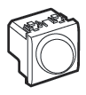

**Éclairage de secours et de balisage**

L'éclairage de secours à haute efficacité lumineuse et à longue durée de vie est disponible en deux versions : avec 1 heure d'autonomie ou avec trois heures d'autonomie. L'éclairage de secours s'allume automatiquement en cas de panne de courant et s'éteint lorsque le courant est rétabli.

Chaque lampe est équipée d'une LED indiquant la présence ou l'absence de tension et d'un bouton poussoir permettant de désactiver la lampe pour sa fonction d'éclairage de secours afin de ne pas éviter d’épuiser inutilement les piles lorsque, par exemple, l'interrupteur principal est désactivé volontairement pour l'entretien électrique de l'installation. S'il y a plusieurs lampes de secours, on peut choisir de les désactiver collectivement au moyen d'un interrupteur distinct.

Les lampes sont fournies avec des piles fixées sur la face arrière, à un endroit aisément accessible pour l'éventuel remplacement des piles. Les piles de rechange sont disponibles séparément.

- Éclairage de secours fixe

Éclairage de secours amovible autonome avec activation automatique en cas de panne de courant, 230 V CA. Signalisation par LED de la présence de la tension. Bouton poussoir présent pour la désactivation volontaire. Possibilité de désactivation à distance avec interrupteur. Pile Ni-Cd rechargeable et remplaçable. Autonomie 1 heure. Puissance de la lampe 1 W. L'appareil est en résine synthétique. Des bornes à vis à entrée conique assurent le raccordement des conducteurs. Une encoche à l'arrière indique la distance exacte du démantèlement des conducteurs. Lors du montage, l'appareil est clipsé dans les ressorts de fixation du support. Dimensions : 88x43,8 mm (4 modules), profondeur d'encastrement : 41 mm.

Éclairage de secours amovible autonome avec activation automatique en cas de panne de courant, 230 V CA. Signalisation par LED de la présence de la tension. Bouton poussoir présent pour la désactivation volontaire. Possibilité de désactivation à distance avec interrupteur. Pile Ni-Cd rechargeable et remplaçable. Autonomie 1 heure. Puissance de la lampe 1.3W. L'appareil est en résine synthétique. Des bornes à vis à entrée conique assurent le raccordement des conducteurs. Une encoche à l'arrière indique la distance exacte du démantèlement des conducteurs.

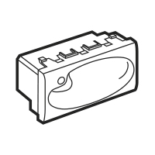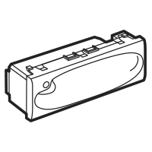Lors du montage, l'appareil est clipsé dans les ressorts de fixation du support. Dimensions : 132x43,8 mm (6 modules), profondeur d'encastrement : 41 mm.

**2.3.2. Fonctions électriques de sécurité**

**Interrupteur automatique magnétothermique**

L’interrupteur automatique magnétothermique assure la sécurité des circuits de surtension et de court-circuit. L’interrupteur magnétothermique a 1 pôle protégé de 6A et 1 indicateur pour des contacts ouverts ou fermés.

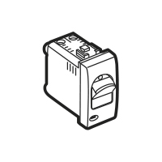

**Disjoncteur - différentiel**

Le différentiel sert à sécuriser des circuits unifasés contre la surtension et les courts-circuit. Le différentiel contient 1 pôle protégé et 1 indicateur pour des contacts ouverts et fermés.

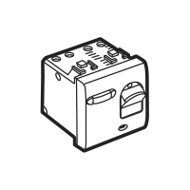

**Porte-fusibles**

Porte-fusibles pour des fusibles 5 x 20 et 6,3 x 32 – max. 10A-280V~

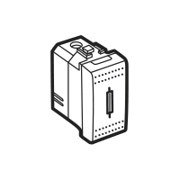

**Limiteur de surtension**

Le limiteur de surtension 1P doit être connecté avec la prise. Le limiteur de surtension a les caractéristiques suivantes:

* Courant nominal de décharge In = 1kA
* Courant maximum Imax = 2kA

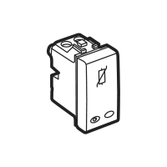

* + 1. **Sonnettes et gonfleurs**

**Sonnette 12V**

Sonnette à timbre bronze 12ac 5W 80dB. Le mécanisme est construit en résine plastique et coloré en masse noire. Des bornes à vis avec entrée conique servent à connecter les conducteurs. Un entaille à l’arrière montre la distance exacte pour dénuder les conducteurs.

Pour le montage, le mécanisme est cliqué dans les ressorts de montage du support. Dimensions: 21,8 x 43,8mm (1 module), profondeur de montage: 32mm. Existe en finition blanche, Tech et anthracite.

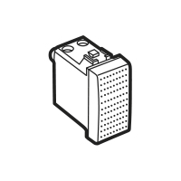

**Sonnette 230V**

Sonnette à timbre bronze 230Vac 8W 80dB. Le mécanisme est construit en résine plastique et coloré en masse noire. Des bornes à vis avec entrée conique servent à connecter les conducteurs. Une entaille à l’arrière montre la distance exacte pour dénuder les conducteurs.

Pour le montage, le mécanisme est cliqué dans les ressorts de montage du support. Dimensions: 21,8 x 43,8mm (1 module), profondeur de montage: 32mm. Existe en finition blanche, Tech et anthracite.



**Sonnette électronique**

Sonnette électronique avec 3 différents tons et volume réglable, 12Vac/dc. Le mécanisme est construit en résine plastique et coloré en masse noire. Des bornes à vis avec entrée conique servent à connecter les conducteurs. Une entaille à l’arrière montre la distance exacte pour dénuder les conducteurs. Pour le montage, le mécanisme est cliqué dans les ressorts de montage du support. Dimensions: 43,8 x 43,8mm (2 modules), profondeur de montage: 32mm. Existe en finition blanche, Tech et anthracite.

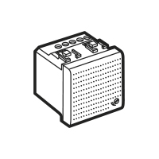

**Ronfleur 12V**

Ronfleur 12Vac 74dB. Le mécanisme est construit en résine plastique et coloré en masse noire. Des bornes à vis avec entrée conique servent à connecter les conducteurs. Une entaille à l’arrière montre la distance exacte pour dénuder les conducteurs. Pour le montage, le mécanisme est clipsé dans les ressorts de montage du support. Dimensions: 21,8 x 43,8mm (1 module), profondeur de montage: 32mm. Existe en finition blanche, Tech et anthracite.



**Ronfleur 230V**

Ronfleur 230Vac 8W 75dB. Le mécanisme est construit en résine plastique et est coloré en masse noire. Des bornes à vis avec entrée conique servent à connecter les conducteurs. Une entaille à l’arrière montre la distance exacte pour dénuder les conducteurs. Pour le montage, le mécanisme est cliqué dans les ressorts de montage du support. Dimensions: 21,8 x 43,8mm (1 module), profondeur de montage: 32mm. Existe en finition blanche, Tech et anthracite.

